现在的智能手机以及其他USB设备，基本上都配备了快速充电技术。一般来说，对于USB充电功率超过10W（也就是5V 2A）才能称之为快速充电。

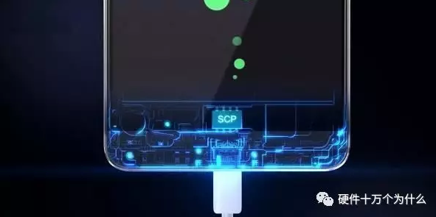

一开始手机电池都不大，这个时候USB接口默认的5V 0.5A就可以满足充电的需要；但是当智能机出现之后，由于对性能的大幅度渴求导致功耗上升，0.5A已经满足不了需要了；于是定义了一个增强的USB充电识别标准： BC 1.2。它将充电电流最大扩展到5V 1.5A。

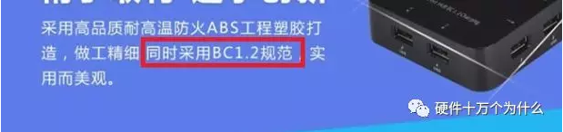

但是到了2013年左右，出现了3000毫安时以上的智能手机，这个时候就算是5V 1.5A也不能满足需求了，于是再次扩展到5V 2A。

**谁决定电流大小？**

手机充电电流是手机来控制的，而不是充电器。也就是说手机就是大坝，充电器只是水库，手机会智能检测充电器的负载能力，充电器功率大质量好，手机就会允许充电器加载更高的电流；充电器设计输出电流过小，那么手机也会限制给自己充电的电流。

这就是为什么我们要选购大功率充电器的原因，例如一台手机最大支持5V 1.5A的输入，你买个5V 1A的充电器，就会导致手机只能以5V 1A来充电，不仅充电速度慢，而且因为充电器一直全负荷工作发热严重；反之你买个5V2A的充电头，手机会控制只输入1.5A的电流，充电器负载较低，有充足的余量。

iPhone 6/Plus分别最高支持5V 1.5A/2A的充电，但是苹果标配充电器只有5V 1A。对于1800多毫安电池的iPhone6来说其实无关紧要，但是对于接近3000毫安时电池的iPhone6 Plus来说简直要了亲命！

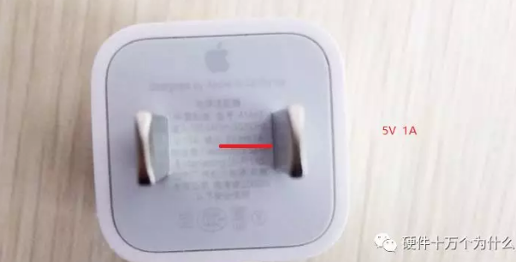

实际测试中，iPhone 6 Plus使用iPad充电器的峰值充电电流能到5V 1.9A，原因只有一个那就是节省成本。

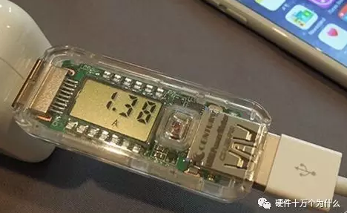

iPhone6使用12W充电头进行充电电流实测电流（大于1A）

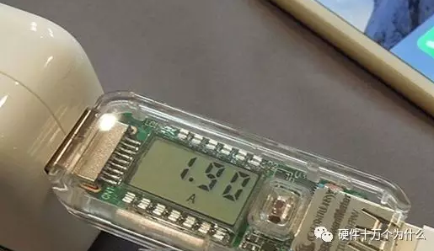

iPhone6Plus使用12W充电头进行充电电流实测电流（大约2A）

各种功率充电头给iPhoneX充电时间曲线：

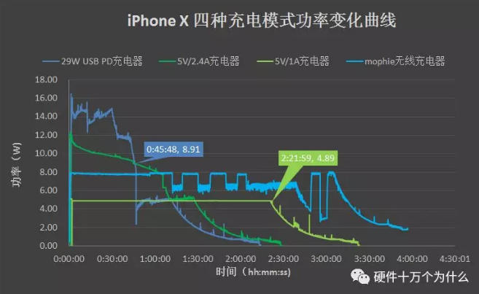

其实5V 2A就是高通所谓的Quick Charge 1.0技术。当然实际上为了防止充电器满负荷，一般手机都是限制到了5V 1.8A左右的。安卓手机5V 2A的充电技术没有什么限制也没有识别协议。

苹果不仅Lighting数据线有认证，充电器也是有认证的，苹果设备检测到非原装充电器会限制电流到5V1A甚至0.5A。这也是为什么盗版的苹果线充电慢的一个原因。

我们都知道，要想提高充电速度，关键在于提高充电的功率。功率（W）=电流X电压，充电器先把市电220V降压到5V输出到手机MicroUSB接口，然后手机内部电路再降压到4.3V左右给电池充电。这里面一共有两个降压的过程。

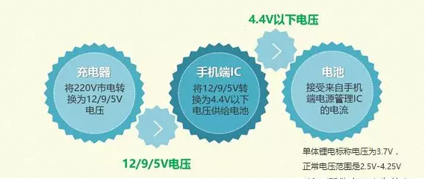

之前充电器输出电压都是5V，大家想着怎么提高电流；但是当达到5V 2A之后，瓶颈就来了：电流再增加势必造成大批Micro USB接口和数据线无法承受。

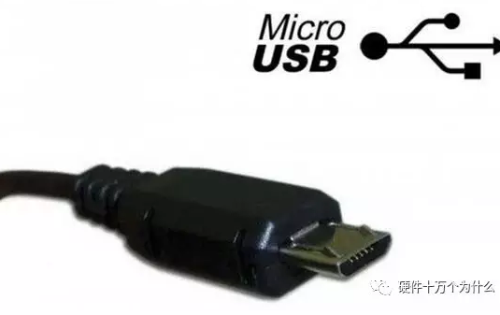

目前通用的Micro USB接口和我们的USB数据线，一般来说只能在2A的电流下保证安全高效的传输，电流超过2A硬件就受不了。

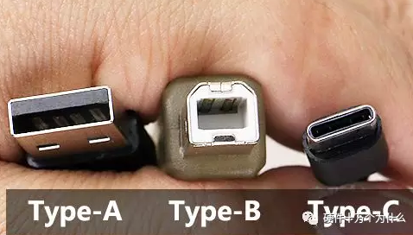

关于USB接口：

原来Type-A接口就是我们平常用的最多的标准USB接口！也的确，Type-A接口的英文名称就是“Standard Type-A USB”，这说明它是标准的USB接口，而其它形状的USB接口都是它的衍生物。

对于Type-B USB接口，尽管它的出镜率远没有标准Type-A接口高，但想必大家对它也不会陌生，因为诸如打印机、显示器USB HUB等诸多外部USB设备都采用了Type-B USB接口。一般来说，PC上的USB接口均为标准Type-A，而外部设备则多采用Type-B。

最后，就是全新出场的Type-C接口了。它拥有比Type-A及Type-B均小得多的体积，其大小甚至能与Mini-USB及Micro-USB相媲美，是最新的USB接口外形标准。另外，Type-C是一种既可以应用在PC（主设备）又可以应用在外部设备（从设备）的接口类型

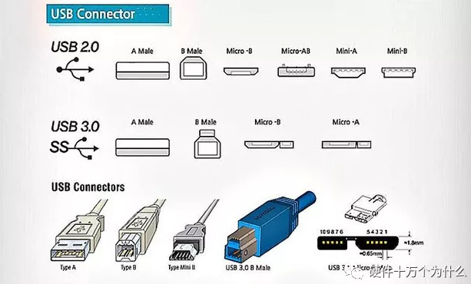

什么也比不上一张图直观。我们经常使用的Mini-USB及Micro-USB都是根据USB2.0传输协议诞生，神奇的是，它们也都分别分为Type-A和Type-B。到了USB3.0时代，由于传输速度的提升带来了针脚位的提升，因此仅有Type-A USB3.0接口保持与以往形状一样，Type-B和Micro-USB都改变了外形（体积增大）。

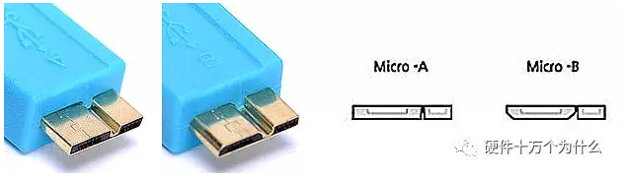

由于USB3.0接口的传输速度相较USB2.0有了大幅度的提高，因此它的针脚也发生了变化。这样一来，Micro-USB3.0接口不得不在外观上做出改变。Micro-USB3.0接口在高度上与Micro-USB2.0无异，但是长度明显增长了。同样的，A型和B型也在Micro-USB3.0上出现了……笔者真的无法理解为什么USB协会每次都要在小型的USB接口上搞个A和B，这里就不多吐槽了。

我们接触最多的Micro-USB3.0接口设备就要数高速移动硬盘了，其中绝大多数均为Type-B类型。

**USB Type-B有点囧（这造型长得就囧，到USB3.0的时候就很难发展了。）**

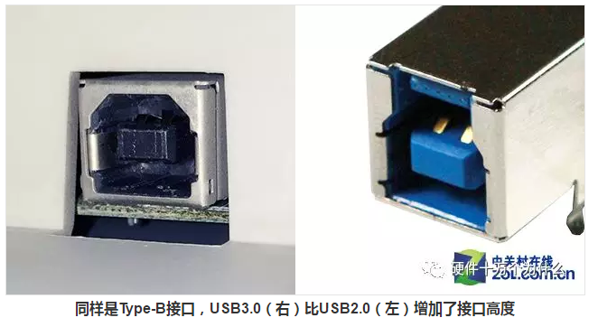

 标准Type-A USB接口由于体积较大，因此在发展到USB3.1的今天，它的外形也没有改变。但是Type-B USB接口就稍微有些尴尬了，因为论体积它并不比标准Type-A USB接口小多少，但是或许是设计之初并未考虑到今后的发展，导致了增加的针脚无处放置。因此Type-B USB3.0接口不得不改变了外观，较Type-B USB2.0增加了高度。很少有厂家选用这个接口形式。

**USB3.1接口与Type-C**

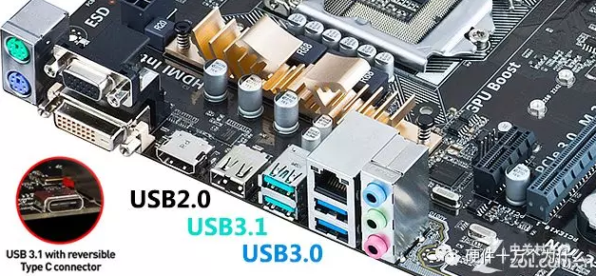

**USB3.1接口与USB3.0接口仍然以颜色来区分**

    在行业内，USB3.0接口被做成蓝色以便和USB2.0接口的黑色相区分。目前，华硕已经推出了配备标准Type-A USB3.1接口的主板，其接口颜色为蓝绿色，与USB3.0相区分。尽管USB协会并未对USB3.1的颜色做出规定，但是以颜色来区分也将是必然。

    笔者再次重申，Type-C接口与USB3.1标准几乎同时推出，Type-C的规范也确实是按照USB3.1所制定，因此**USB3.1当然可以制作为Type-C类型，但Type-C≠USB3.1：比如诺基亚N1平板就采用了USB2.0规范的Type-C接口，而华硕Z97-K/USB3.1就使用了标准Type-A的USB3.1接口**。

|  |  |  |  |
| --- | --- | --- | --- |
| 历代USB规格对比 | | | |
| 版本 | 最大传输速率 | 代号 | 最大输出电流 |
| USB1.0 | 1.5Mbps | LowSpeed | 500mA |
| USB1.1 | 12Mbps | FullSpeed | 500mA |
| USB2.0 | 480Mbps | HighSpeed | 500mA |
| USB3.0 | 5Gbps | SuperSpeed | 900mA |
| USB3.1 | 10Gbps | SuperSpeed+ | 900mA |

 除苹果公司产品之外，先进市面上几乎所有的移动设备都采用了Micro-USB接口。而苹果自从iPhone 5开始也将之前的Dock口换为了体积更加小巧的Lightning接口，它与Micro-USB接口的大小相近。而现在，Type-C接口横空出世，未来一段时间内很可能会出现三足鼎立之势。

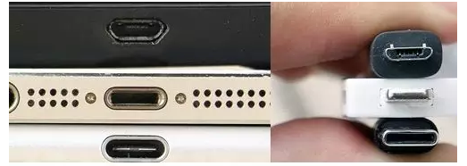

**从上到下依次为：Micro-USB-B/Lightning/Type-C**

    上图为三款设备分别为采用Micro-USB接口的安卓手机、采用Lightning接口的iPhone 5S以及采用Type-C接口的诺基亚N1。

    其中，Micro-USB接口拥有防呆设计，只能单面插入。而Lightning接口及Type-C接口则均可以正反插，大大方便了用户平日的使用。**不过在这里还是要说句题外话，那就是自从苹果采用Lightning接口后，算上购买手机附送的数据线，笔者已经更换了6、7条Lightning数据线，它们会在很快的时间坏掉，这可是Dock口时代笔者从未经历的事**！或许Lightning接口的耐用度设计还有待完善。

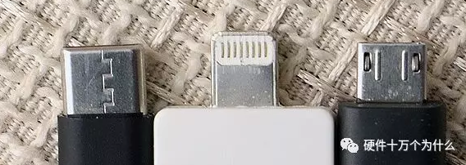

**Type-C/Lightning/Micro-USB-B公头对比**

Type-C接口的尺寸为8.3mm×2.5mm，它的大小与Micro-USB及Lightning都较为相近，便携度毋庸置疑。

USB3.1规格拥有10Gbps的传输速率，是USB3.0 5Gbps的两倍之多，达到了雷电接口一样的速度。拥有超高带宽的同时它还支持高达100W的强悍电力传输功能，另外，Type-C接口还可作为视频输出接口。

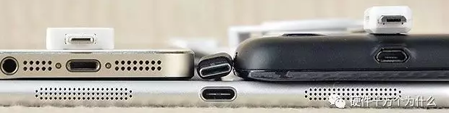

**采用三种接口的主流设备**

    目前HDMI 1.4规范的带宽为10.2Gbps，与USB3.1的10Gbps近乎于等速，加之新MacBook所采用的Type-C接口已经集成了DP、HDMI与D-Sub接口。多种功能的高集成度以及强力的性能，在未来我们完全可以有理由相信Type-C会成为取代诸多视频以及数据接口，成为统一众多接口的完美解决方案。

    另外，高冷的苹果总会与别人不一样，无论是之前的Dock口还是现在的Lightning口，都异于非苹果设备的Micro-USB接口。但是新MacBook采用了Type-C接口可以说给了大家以期盼：在未来苹果产品是否会统一采用Type-C呢？毕竟Type-C接口是通用标准，这样以后我们再也不用配备很多根数据线了。

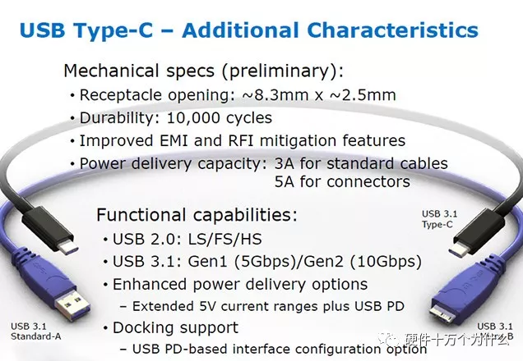

**Type-C是一种既可以用在主设备又可用在从设备上的划时代接口（图片援引Intel IDF官方资料）**

    Type-C是革命性的出现，什么这么说？在前文当笔者放出那张USB接口全家福的时候，大家是否都会感觉太乱了呢？没错，主设备接口、从设备接口以及移动设备接口的形状全都不一样，而每类接口还又分为A/B等等……我们不禁发出一声感叹：为什么就不能统一呢？Type-C的出现则解决了这一问题，不同于只在主设备使用的Type-A、只在从设备使用的Type-B以及只在移动设备使用的Mini&Micro-USB，它是一种既可以在主设备，又可以在从设备，还可以在移动设备使用的接口。

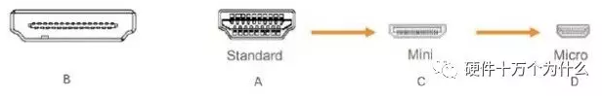

**不光USB接口规范众多（混乱），其它接口同样存在这个问题（图为HDMI接口的四种类型）**

    USB接口规范的混乱并不是个例，有很多接口也存在着类似的问题。比如HDMI，我们常见的是标准HDMI（A）以及mini HDMI（B），但还有Micro（D）以及体积庞大的D型，似乎后两者的出现也显得没有必要。视频接口还有苹果的专用接口、DP、DVI等，也是一盘散沙。

    搭上高速的USB3.1速度规格，拥有小巧的外形，解决了困扰用户多年的“世界性难题”（终于可以正反插），模糊了主设备和从设备的接口区别，打破了移动设备的专属接口规范，集成了视频传输功能，继承了USB接口一切优良的血统…

**TypeC与快充的关系：**

Type C接口的触点数量数倍于Micro USB接口，这就使得它能承受的电流强度大大增加；同时Type C加入了互相识别的步骤，可以把自己定义成充电器或者受电设备。换句话说USBType C天然支持快充，同样的电流下USB Type C损失也会更小，而且可以支持双向充电。

所以说使用了USB Type C而不支持快充都是耍流氓，比如一加2，只能5V简直。。。。。；目测快充的发热和成本也搞不定，最终为了省钱直接把快充给砍了，为了Type C而Type C。

TypeC不代表快充，但是TypeC不支持快充很过分。

说完USB接口历史，我们再回来看USB的充电：

我们可以简单计算一下，小米4/NOTE，输入限流9V 1.2A，实际功率也和5V 1.8A是一样的了，但是电流直接小了1/3，也就是说数据线和接口的损耗大幅度降低了（这是为什么质量好的充电线充电快的原因之一）。

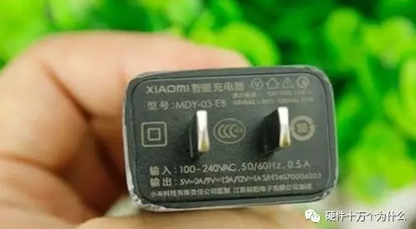

而对于真正实现了快速充电的，比如三星S6/EDGE来说，低电量时的峰值充电速度可以达到9V 1.5A左右，功率大约为14W，比5V 1.8A提高了约50%。这才是名副其实的快充。华为Mate8 MOTO X STYLE/联想P1/魅族PRO5，基本上都到了20W左右的充电功率。

魅族PRO 5快速充电测试结果数据折线图

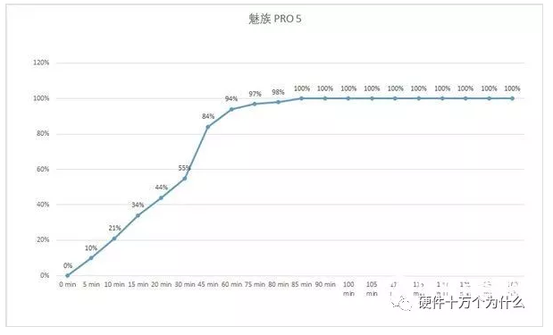

OPPO R7s快速充电测试结果数据折线图

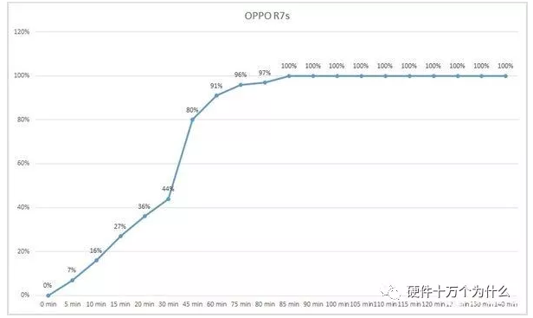

Lumia 950 XL快速充电测试结果数据折线图

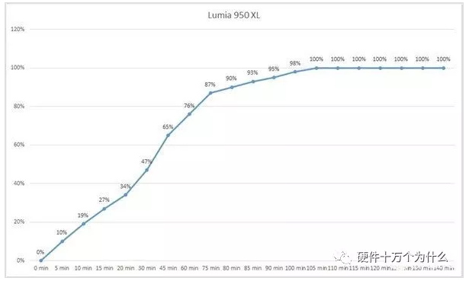

Moto X Style快速充电测试结果数据折线图

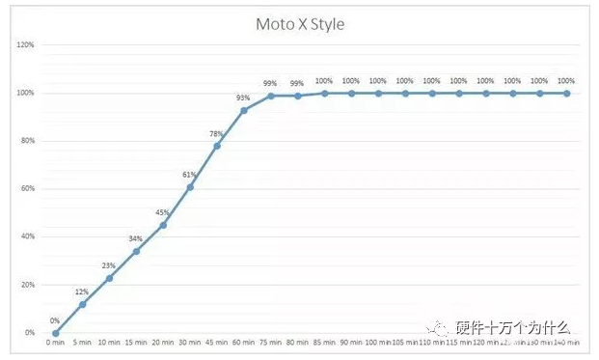

华为Mate 8快速充电测试结果数据折线图

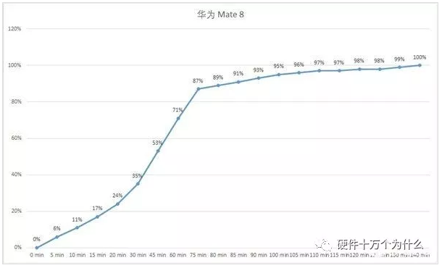

三星Galaxy S6 edge+快速充电测试结果数据折线图

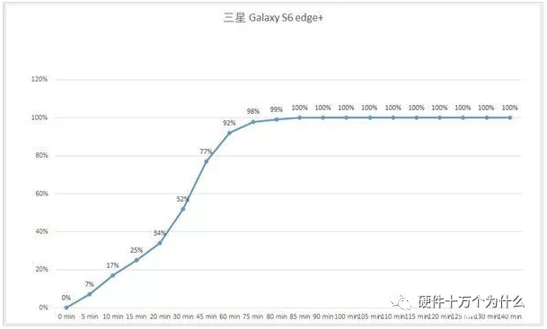

将六款手机的数据综合到同一个折线图进行对比，可见华为Mate 8的充电耗时最长、平均充电速率最低排名，以136分钟的总充电时长名列倒数第一，而微软Lumia 950 XL比华为Mate 8好些，104分钟的总充电时长排在六者的倒数第二。不过两者为这两款手机中电池容量最大的，华为Mate 8电池容量为4000mAh、Lumia 950 XL为3340mAh。

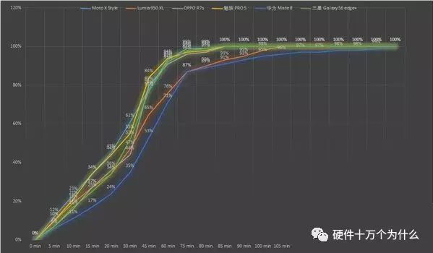

手机充电时的电流并不是一直不变的，当你的手机处于低电量的时候，手机会要求充电器全速工作补电，这就是所谓的峰值。在这个时候充电器和手机的降压电路火力全开，充电速度非常快，但是损耗和发热也很大。

一般冲到60%~80%的时候，根据各个厂家设定的不同，手机会给充电器发送信号降低电流，以达到保护电池、降低损耗、减少发热等目的；在后面这个阶段，充电的功率是大幅度降低的，也就是我们常说的**涓流补电**。

再说一次，充电电流控制在手机手里，跟充电器没有一毛钱的关系，充电器只能被动的适应手机的需要，同样的电压下不存在所谓充电器功率过高冲坏手机的说法；

当然如果你做死用只有9V电压的充电器充限制电压5V的手机肯定会出事，当然厂家也不会那么傻。

不然高通怎么会大发善心推动大家一起进步呢？Quick Charge 2.0是有所谓的识别受电测能够接受电压值的过程，识别不出来就滚回5V慢慢充电吧。

而且高通对硬件的控制非常强，支持Quick Charge 2.0的产品需要通过认证；高通授权给了UL实验室来做（MTK快充认证也是），QC2.0认证费1500美金，约合1万人民币每款，认证周期2-6周。同时还会威逼利诱厂家使用高通的SMB芯片来做快充方案。

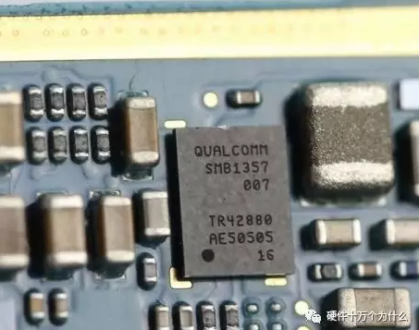

于是大家得到了启发，纷纷开始做自己的私有识别协议。比如MTK的那个PUMP  EXPRESS PLUS啊，华为在荣耀7上自己搞的识别协议啊。但是这些基本原理是一样的，那就是从5V开始充电，然后充电器和手机互相识别，在电流最高2A的情况下提高充电器到手机USB端口的电压。  
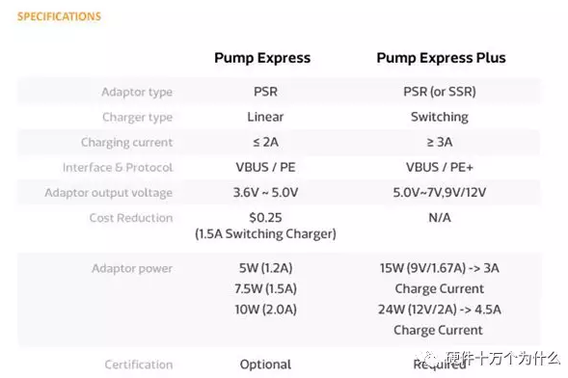

还有一大堆快充协议的马甲出现，比如三星FastCharge，华硕手机的快速充电，其实都是Quick Charge 2.0的马甲；而魅族的mCharge则是MTK PUMP  EXPRESS PLUS的马甲。

所以越是低门槛的技术，越容易被抄袭和绕过。

不过据说三星从NOTE 4开始也是有自己的识别协议的，先检测自己的再检测Quick Charge2.0，所以对三星手机来说不挑充电器，只要支持Quick Charge 2.0就行。

但是华为和使用了MTK PE的魅族就不行了，必须搭配自家的专用充电器；比较搞笑的是他们家的充电器反而支持QuickCharge2.0，可以给三星或者小米的手机实现9V快充。这是因为充电器的QC认证高通管的不是很严，想做就做了，只要你不宣传、不打Quick Charge 2.0的LOGO就没事。

不过这些快充技术的具体原理都差不多：充电器与手机进行通讯，一开始会使用5v电压正常充电；若手机支持快速充电协议，则手机会与充电器进行短暂的通信；充电器收到正确的信号之后，开始输出9v电压。

其中的不同在于Quick Charge 2.0以及华为的私有协议是通过micro USB接口中间两线（D+D-）上加载电压来识别，识别正确才会上9V；而且魅族等实用的MTK PEP技术则是通过电流波动进行识别。

相对来说MTK的技术对线材的要求会降低，因为QC 2.0的识别方式要求数据线必须能够传输数据，如果线材缺失传输数据用的D+D-就只能5V了；但是MTK PEP技术则毫无压力，因为是电流波动来识别的，只要你这根线能通电我就能识别出来。

而至于后来出现的Quick Charge 3.0，则是在Quick Charge 2.0的基础上增强了灵活性，以200mV增量为一档，提供从3.6V到20V电压的灵活选择。

QC 3.0其实总功率和实现方式跟QC 2.0没啥区别，只不过QC 2.0大家一般都是9V，直到最近联想P1才到了12V 2A左右；而3.0直接把手机的最高标准都弄到了12V（注意12V是手机，20V是给平板、笔记本准备的）

**QC1.0：**电压电流提升到5V2A，充电时间缩短40%

时代继续前进，大屏智能手机开始爆发，电池续航能力跟不上，快充成了厂商提升用户体验的法宝之一，于是QC2.0诞生了。

**QC2.0：**相比起旧有标准，QC2.0划时代的改变了充电电压，从保持了多年的常规的5V提升至9V/12V/20V，与QC1.0保持相同2A电流下实现了18W大功率电力传输，并且线材不需要特殊处理旧有线材都能够通用。

增大电压，功率是上去了，效率却下降了。电压每提高一档，效率约下降10%，这些能量大部分转化为热量，所以20V电压档几乎就没人用了，只保留了5V、9V、12V三个档。即便如此还是热的不行，高通也觉得5V到9V步子迈的太大，有点扯到蛋，于是可以以0.2V为单位不断调节直到找到最合适的电压，多大的电压最合适?高通有自己独特的电压智能协商(INOV)算法，这就是QC3.0。

**QC3.0：**在QC2.0 9V/12V两档电压基础上，进一步细分电压档，采用独特的INOV算法，以200mV为一档设定电压，最低可下探至3.6V最高电压20V，并且向下兼容QC2.0。由于全面使用了Type-c接口取代原来的MicroUSB接口，最大电流也提升到了3A，因为电压更低所以效率提升最高达38%，充电速度提升27%，发热降低45%。

QC3.0好是好，可是谷歌不同意啊，你高通单独搞一套怎么行，用我的系统就必须给我用USB PD协议，胳膊扭不过大腿，高通服软，又推出QC4.0。

**QC4.0：**再次提升功率至28W，并且加入USB PD支持。取消了12V电压档，5V最大可输出5.6A，9V最大可输出3A，并且电压档继续细分以20mV为一档。

看到这里大家就知道了，现在快充门槛不在技术上，而在于各大厂商跑马圈地搞的这些乱七八糟互相不通用的狗屁识别协议上，这就是科学技术发展过程中遇到资本主义的无奈。

当然并不是没有大一统的识别协议，USB推广小组早在2012年7月份就制定了USB PD 充电协议，全称“USB Power DeliverySpecification”。

USBPD根据可供给的电力设定了10W、18W、36W、60W、100W五级规格。PD技术不仅充电功率强悍，更牛的是可以实现双向充电，也就是说两台电脑用USB线连接可以互相充电，比起QC这种单向充电的不知道高到哪里去了！

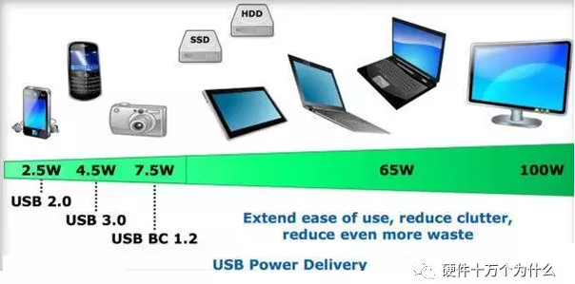

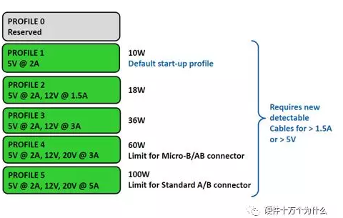

**USB PowerDelivery快速充电通信原理**

USB Power Delivery快速充电规范(通过VBUS直流电平上耦合FSK信号来请求充电器调整输出电压和电流的过程)，不同于高通Quick Charger 2.0规范，因为高通QC2.0是利用D+和D-上的不同的直流电压来请求充电器动态调整输出电压和电流实现快速充电的过程。

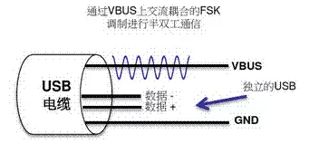

USB PD的通信是将协议层的消息调制成24MHZ的FSK信号并耦合到VBUS上或者从VBUS上获得FSK信号来实现手机和充电器通信的过程。

       如图所示，在USB PD通信中，是将24MHz的FSK通过cAC-Coupling耦合电容耦合到VBUS上的直流电平上的，而为了使24MHz的FSK不对Power Supply或者USB Host的VBUS直流电压产生影响，在回路中同时添加了zIsolation电感组成的低通滤波器过滤掉FSK信号。

        看到这里，你恍然大悟，这不是剽窃了PoE、电力载波的思想么？人类的智慧真的是有限的。

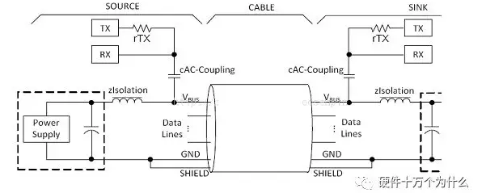

USB PD的原理，以手机和充电器都支持USB PD为例讲解如下：

      1) USBOTG的PHY监控VBUS电压，如果有VBUS的5V电压存在并且检测到OTG ID脚是1K下拉电阻(不是OTG Host模式，OTG Host模式的ID电阻是小于1K的)，就说明该电缆是支持USB PD的；

      2)USBOTG做正常BCS V1.2规范的充电器探测并且启动USB PD 设备策略管理器，策略管理器监控VBUS的直流电平上是否耦合了FSK信号，并且解码消息得出是CapabilitiesSource 消息，就根据USB PD规范解析该消息得出USB PD充电器所支持的所有电压和电流列表对；

      3)手机根据用户的配置从CapabilitiesSource消息中选择一个电压和电流对，并将电压和电流对加在Request消息的payload上，然后策略管理器将FSK信号耦合到VBUS直流电平上；

      4) 充电器解码FSK信号并发出Accept消息给手机，同时调整Power Supply的直流电压和电流输出；

      5) 手机收到Accept消息，调整Charger IC的充电电压和电流；

      6) 手机在充电过程中可以动态发送Request消息来请求充电器改变输出电压和电流，从而实现快速充电的过程。

与QC的区别：首先从名字上就看一窥端倪，PD是Power Delivery，关注的是两个或者多个设备，甚至是一个基于USB接口的智能电网的电能传输过程，电能传输可以是双方向的，甚至是组网的，可以具备系统级供电策略。而QC是Quick Charge仅仅关注的是快速充电问题，电能传输是单方向的，不具备电能组网能力，不支持除了供电以外的其他功能。

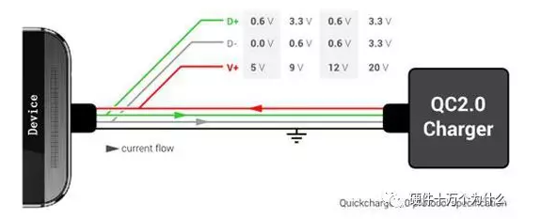

QC关注的是一个充电设备和一个被充电设备

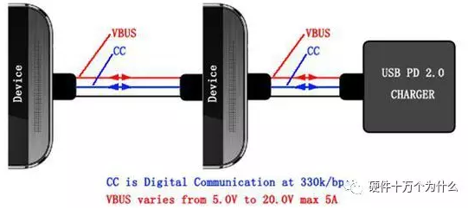

PD 解决的是一个电能传输网络的平衡问题

        综上分析我们可以看出，USBPD不仅为消费类电子带来了形式多样接口应用，还承载着未来消费类电子以及部分家用电器的供电管理智能化的使命，将能够比较好的解决目前供电方式混乱，各种适配器及连接线严重浪费社会资源，污染自然环境的情况。

快充的另一条技术路线：OPPO的VOOC闪充。前面提到高电压充电技术是因为电流超过2A硬件就受不了；于是OPPO想了个简单粗暴的办法：从头到尾改造硬件！

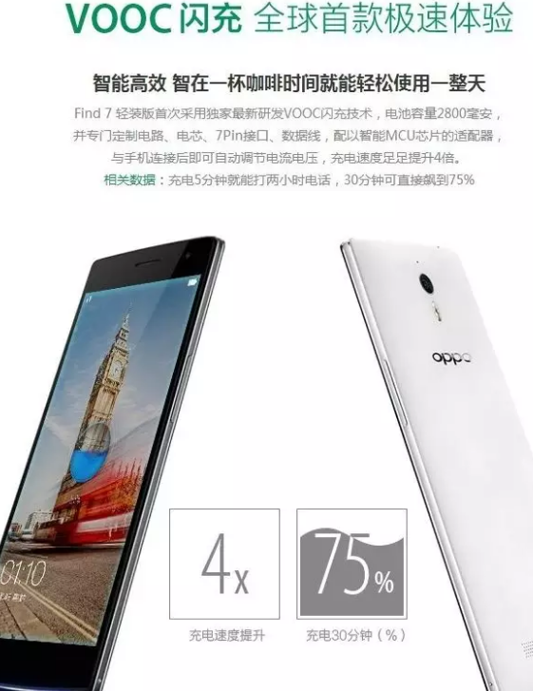

VOOC闪充我们可以简单的看作充电器直连电池，使用特制加强的充电器、数据线、电池，去除Micro USB端口带来的限制；同时电池进行多模块分组同时充电（不确定是不是并联）。这样一来，不用担心硬件吃不消；在大家充电功率还在10W左右徘徊的时候，OPPO一口气直接拉到快要25W…….FIND 7创造的充电记录，到现在都罕有匹敌。

同时因为整体设计抛去了大量增降压路线，线路损耗比QC等高电压方案小得多（可以看作大部分发热组件都扔到充电器里面去了）；功率大大增强的同时发热却能做到优秀的控制，不得不说是一种极为成功的快充设计。

VOOC闪充有很多的闪光点，其技术指导思想就是用高成本换高功率和低发热；这和其他快充技术尽可能立足现有标准，小投入大产出的思路确实不同。结果就是OPPO FIND 7独孤求败了两年多，尽情的碾压后辈。

但是VOOC闪充并不是没有缺点，首先就是充电器的个头，FIND 7的闪充充电器个头无以伦比，不管是携带还是插孔都不是很方便，不过OPPO后期有过改进，充电器体积大为缩小。

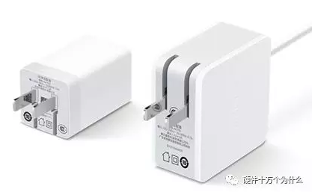

其次，因为全部采用OPPO自己的设计方案，VOOC闪充只能在OPPO高端机型上使用，通用性几乎为0；给其他手机只能最高5V 2A，当然出于商品竞争的角度可以理解。

最后，VOOC闪充成本太过高昂，特制的充电器、数据线、电池导致整机售价也收到了影响，而且据说电池也是牺牲了寿命获取对高电流的耐受性。

这里我们来解释一个关键的事情：

**充电输入功率增大了，是否电池的寿命就降低了？**

锂电池充电过程

电池有两极：正极是锂化合物，负极为石墨。充电放电都是电能和化学能的相互转换，在锂离子在正负极运动过程中，也在变成不同的化合物。

我们可以把锂离子看作是装有电荷的小车：在充电时，由于电场作用使小车全部开到负极储存下一定的能量（锂离子嵌入到负极的石墨碳层微孔）；在放电时，这些带着电荷的锂离子小车由于发生化学反应，又跑到了正极（锂离子的脱嵌，使正极处于富锂状态）。在这个过程中形成电流供电。



想状态下，只要正负极材料的化学结构基本不发生变化，电池充放电的可逆性很好，锂离子电池就能保证长时间循环。

快速充电主要是保证锂离子快速的从正极嵌出并快速的嵌入负极，不能造成锂离子的沉积。

但是在电流增大时，电极负极（石墨）表面的一层半透膜（SEI膜）会有一定程度的破裂，使电极材料和电解液相互反应，另外温度升高也会让电池内部发生副反应破坏电池上的化学物质，导致可逆性降低（就是锂离子小车没法来回开了）电池容量也就会不断的减少。

就是是我们经常感觉到的，明明是充满电了，为什么电池越来越不经得起用了。

以大疆无人机的锂电池举例，一块4480mAh 68Wh电压为15.2V的锂电池，充满只需要1.5h（相比之下iPhone6s plus电池容量为2750 mAh，电压为3.8V ）但大疆无人机的锂电池寿命只有200个循环。电池寿命的衰减显而易见。

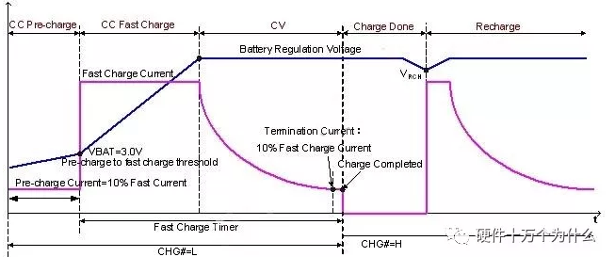

上图中横坐标为时间，纵坐标为锂电池电压。由于锂电池的特殊性，过压或者欠压都会导致电池报废，所以现在的锂电池充放电保护电路原理就是测量锂电池电压，再根据电压判断锂电池是否处于正常状态（非过压、非欠压）。

锂电池的充电电流如上图粉红色线所示。锂电池的充电分为三个阶段，分别是恒流预充电、大电流恒流充电与恒压充电。

当电压低于3.0V时，充电器会采用100mA电流对锂电池进行预充电，就是上图C C Pre-charge阶段，中文名字叫恒流预冲电阶段，目的是慢慢恢复过放电的锂电池，是一种保护措施来的。合格的充电器都会有这个充电阶段。

然后与问题有关的就来了。当锂电池电压高于3.0V时，就进入到第二阶段，大电流恒流充电阶段（C C Fast charge）。由于锂电池经过第一阶段的预充，其状态已经比较稳定了（预充阶段的作用可以这样理解~但并不严谨）。所以在第二阶段，充电电流就可以适当提高，根据不同的电池来说，这个电流的大小可以从0.1C到几C不等，其中C是指电池容量，如2600mAh的锂电池，0.1C就是指260mA大小的电流。

在这一个充电阶段中，国家建议的标准充电是用0.1C电流进行充电的，这个就是标准充电。不过标准充电这个标准由于提出的时间很早，十几年前的就提出来。那时候因为锂电池技术远远不如现在稳定（不允许大电流充电），所以才会有这样一个标准~~~采用标准充电的唯一好处就是充电过程稳定，发生爆炸之类的几率非常小；缺点就是费时间！

而快速充电，就是指在这个阶段用大于0.1C的电流进行充电。如果锂电池容量为2600mAh，那么标准充电的电流为260mA，只要充电电流大于260mA，就可以定义为快速充电了。不过就从目前的锂电池水平与充放电管理芯片的水平来说，用1C的电流充电都没问题。所以快速充电也没有想象中的那么危险。一般快速充电的充电电流为0.2~0.8C，所以快速充电还是安全的。由于近几年来的提升，现在的充电器基本上都是快充类型的。

而锂电池充电的最后一个阶段为恒压充电阶段，这个阶段就是检测到锂电池电压等于4.2V时，充电器则进入恒压充电模式，这个阶段充电电压恒定为4.2V，充电电流则越来越小（慢慢充满了，电流肯定变小~）。当充电电流小于100mA时，就判断电池充满，切断充电电路。  
这一阶段的特性，也可以解释为什么手机指示充满电后，拔出USB线再插进去，手机又显示继续充电。

另外，需要说一下的是：以上的充电是针对于单节锂电池的最理想充电过程，目前的合格锂电池充放电保护板都是这样子工作的。

电瓶车的电瓶一般有铅酸蓄电池和锂电池两种。这些电瓶都是由若干的电池成组而成的（铅酸蓄电池类型的由6个或者8个串并联组成；锂电池类型的则由若干个锂电池串并联组成）。而涉及到电池组的充电方式，这里又有另外的一个大问题了，就是电池均衡问题。关于电池均衡问题，我在这里不再详说，百度一下就可以了。我只能说目前的绝大多数电瓶车电池都没有电池均衡管理，所以这个导致了电池组的寿命远远不如单个电池的寿命，这也解释了为什么电瓶车的电池不耐用，一年左右就报废了~~~同时也解释了当前电动汽车发展的困境就是电池成组技术的限制。

简单来说结论就是：快速充电是指充电电流大于0.1C的充电方式，这种充电方式对于单个锂电池来说，对寿命与稳定性等的影响非常小；但是如果对于电瓶车电池组来说的话，快充就是用时间换取电池寿命的一种行为。

最后要说的是：使用标配充电器对电瓶车充电没问题；但是对于那些打着10分钟充满电的充电站来说，就要注意了，使用这些充电站绝对大大影响电池寿命。

另外，对于电池组来说，电池均衡意义更重要。快充对电池组的寿命有影响正是因为电池组均衡问题没有解决。

在安全性上，因为快充都有“握手协议”，会在充电前协调好输出电压电流的大小。锂电池充电分为三个部分：恒流预充电(CCPre-charge)、大电流恒流充电(CC Fast Charge)和恒压充电(CV)。

手机电量耗光之后电压降低，当低于一定数值时充电器会使用比较低的电流对锂电池进行预充电。经过一段时间，锂电池电压高于预定数值后，就进入第二个阶段大电流恒流充电，此时适当加大电流可以加快充电速度。

备注：充放电倍率=充放电电流/额定容量，电池放电C率，1C,2C,0.2C是电池放电速率：表示放电快慢的一种量度。所用的容量1小时放电完毕，称为1C放电；5小时放电完毕，则称为1/5=0.2C放电。

参考文档：

《USB-PD协议解说》——百度文库

《最详细的快充科普》——@Black_黑数码

《手机快充对电池有影响吗 手机快充好还是慢充好？》——电脑百事网

《快充，会不会影响电池的寿命？》——玛丽卢@知乎

《谁更快？六款旗舰手机快充对比测试 》——王新和@电脑百事网

《USB Type-C到底是什么》——李博朝@中关村在线